**Консультация для родителей во 2 младшей группе по развитию речи.**

**«Делаем язычок послушным»**

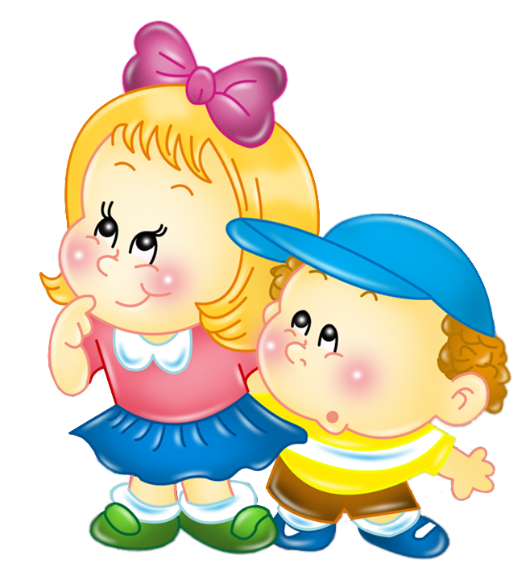

**Воспитатель: Хабибова М.М**

**МКДОУ «Салам»**

**2016 г**

**Консультация для родителей во 2 младшей группе по развитию речи.**

«Делаем язычок послушным»

В 3-4 года ребёнок не способен выговаривать многие звуки. И часто это происходит из-за слабости мышц артикуляционного аппарата. Мы предлагаем помочь Вашим малышам укрепить артикуляционный аппарат с помощью несложных упражнений, которые необходимо выполнять несколько раз в день. Итак, начнём!

Цель гимнастики: выработка плавного спокойного выдоха, а также выработка сильной воздушной струи, укрепление мышц артикуляционного аппарата.

Материал:несколько маленьких и больших кленовых листьев, солнышко, паровоз, забор, лошадка с кучером.

1) Дыхательная гимнастика:

"Закрой глазки и представь, что мы находимся на осенней поляне. Под ногами-много осенних листочков_ больших и маленьких. Мы взяли один маленький листик и легонько подули на него (имитируем движение: дуем (вдох-через нос, выдох-через рот) ".

"А теперь взяли охапку больших листьев и дунем на них сильно, чтобы они слетели с ладошек (вдох-через нос. сильный выдох-через рот) ".

Дыхательные упражнения чередуем несколько раз.

2) Артикуляционная гимнастика:

" Посмотри, как ярко светит солнышко (показать картинку) .Давай улыбнёмся ему (упражнение"Улыбочка") .

" А где-то вдалеке едет поезд (показать картинку) .Он гудит. Давай губками сделаем трубочку и тоже погудим (упражнение"Трубочка") .

Упражнения "Улыбочка" и "Трубочка" чередовать несколько раз.

"А здесь, посмотри, на полянке стоит забор (показать картинку) .Мы тоже можем заборчик сделать (смыкаем зубки, делаем "Заборчик") .

"От гудка паровоза проснулся наш Язычок. Ворота в заборчике открылись, и он показался (открываем рот, показываем язычок) .Язычок стал оглядываться по сторонам (двигаем язычком вправо и влево несколько раз) .Не увидел Язычок паровоза, отправился домой пить чай с вареньем. После завтрака он весь перепачкался и стал облизываться (проводим языком по нижней и верхней губе несколько раз-"Вкусное варенье") .

"А потом Язычок отправился кататься на лошадке (показываем картинку, цокаем язычком, придерживая ладошкой подбородок-упражнение"Лошадка") .И-останавливаемся (пропускаем воздух через губы-упражнение "Кучер") .

"Приехал Язычок домой. устал, отправился отдыхать (спрятали язычок в рот) .